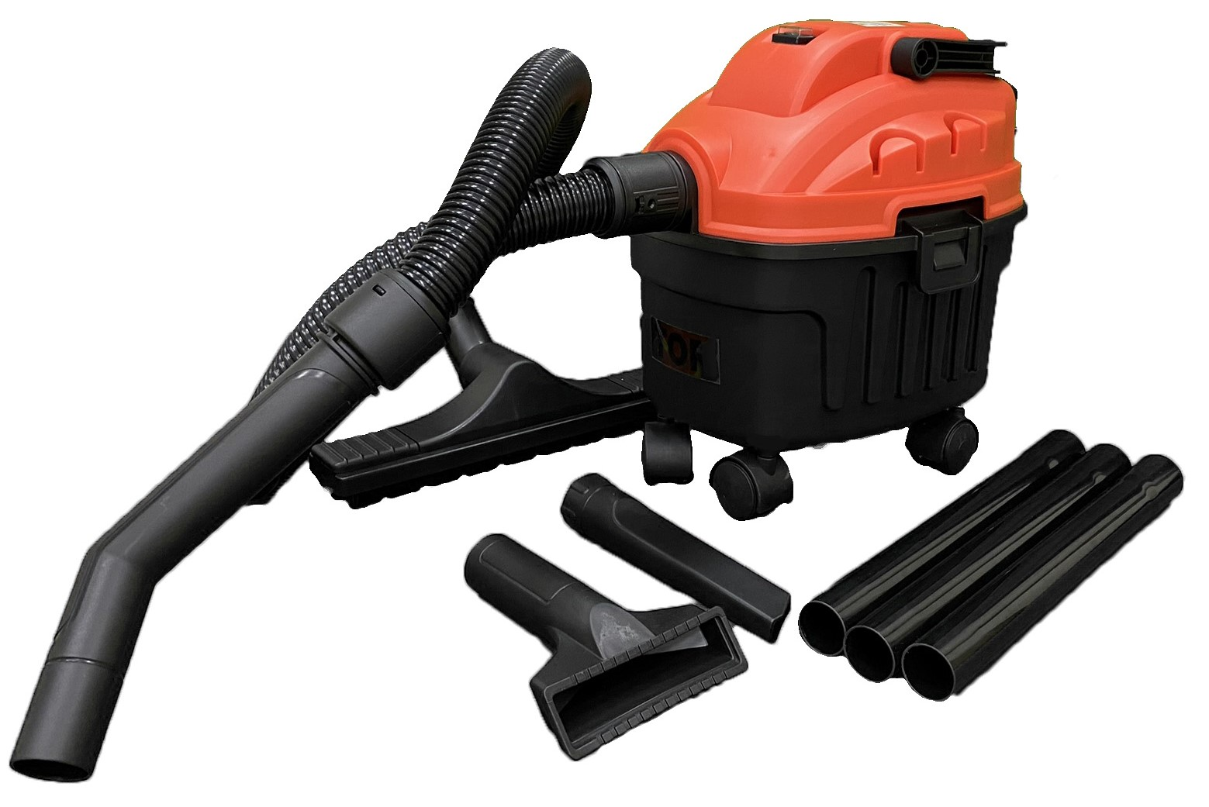
Пылесос для влажной и сухой уборки TOR RL215

Что это за модель и для каких задач
TOR RL215 — компактный профессиональный водопылесос (wet & dry) для сбора сухой пыли и жидкостей на объектах малого масштаба: автосервис, клининг после мелкого ремонта, техзоны ритейла/HoReCa, клининг авто, бытовые участки. Лёгкий бак и длинный кабель делают его удобным «дежурным» аппаратом для оперативной уборки точек загрязнения, проливов, локальных шлифовочно-сверлильных операций.

Ключевые технические параметры
- Тип уборки: сухая + сбор жидкостей; пылесборник — бак.
- Питание: 1~220–230 В, 50 Гц; 1 турбина.
- Потр. мощность турбины: 600 Вт. (В отдельных листингах встречаются 1200 Вт — фиксируйте в ТЗ.)
- Объём бака: 6 л, ударопрочный пластик.
- Расход воздуха: ≈ 230 м³/ч.
- Уровень шума: ≈ 76 дБ(A).
- Шланг / кабель: Ø 36 мм, 2,5 м; кабель 10 м.
- Габариты/масса: по карточкам ~31×25×37 см, 3,5 кг либо 320×270×250 мм, 6,5 кг (встречаются разные партии/комплектации).
Для мокрой уборки продавцы указывают: заменить гребёнчатый фильтр на синтепоновую фильтр-корзину. Это обязательное условие корректной работы по жидкостям.

Обоснование стоимости
- Профиль под «мелкие, но частые» задачи. 6-литровый бак, длинный кабель и лёгкий тракт позволяют быстро отработать локальные проливы/засоры без вывоза «большого» пылеводососа.
- Низкая стоимость владения. Стандартный диаметр Ø 36 мм, типовые комплектующие (трубки, щётки, фильтры) — легко докупаются, недороги.
- Без лишней электроники. Простая компоновка «бак+турбина» снижает требования к сервису и повышает живучесть в бытово-производственных условиях.

Области применения
- Клининг/аутсорс: санитарные комнаты, подсобки, небольшие торговые точки.
- Автосервис/детейлинг: салон/багажник, жидкости/песок/мусор.
- Офис/HoReCa: точечная уборка проливов, после мелких ремонтных работ.

Какой результат/ценность (количественно)
- Оперативность. Сценарий: «пролив 3–5 л» — RL215 закрывает задачу за 2–4 мин (подъезд/подсобка), в то время как вызов «большой» машины с подготовкой занимает 10–20 мин.
- Снижение повторных проходов. При расходе воздуха ≈ 230 м³/ч и Ø 36 мм меньше риск забивания на типовых загрязнениях (песок/пылистыe фракции), меньше «возвратов» на место.
- Шумовой фон ~76 дБ(A) приемлем для работ «в присутствии людей» (офис/ритейл).

Сколько оборудования и людей заменяет (при сохранении качества)
- Вместо «швабра+ведро» при проливах RL215 экономит в 2–3 раза время на цикл (поднял, выгрузил, досушил щёткой).
- Вместо «универсала 20–30 л» на локальных задачах: меньшая масса/габарит = выше скорость развертывания; в смене с частыми, но мелкими вызовами один оператор с RL215 закрывает объём, который обычно требует 1 оператора + 1 «дежурный» пылеводосос на тележке (экономия 0,5–1 чел·часа на каждые 10–15 вызовов).

Насколько легко обучить персонал
- Интерфейс «одна кнопка»: включение, базовая проверка фильтра, смена насадок — хватает 10–15 мин инструктажа.
- Критично донести: при мокром сборе ставится синтепоновая корзина, после работ по жидкостям тракт просушивается; при сухом — верните гребёнчатый/тканевый фильтр.

Конструкция и комплектация
- Бак 6 л из ударопрочного пластика; компактная платформа на роликах; крюк для кабеля.
- Тракт Ø 36 мм; стандартный набор насадок под сухую/влажную уборку.
- Комплектация (типичная): шланг 2,5 м; кабель 10 м; 2 удлинительные трубки; колено; щелевая насадка; щётка с резиновыми стяжками; щётка с щетинистыми стяжками; круглая щётка. Уточняйте в счёте — у разных партий состав может отличаться.

Эксплуатация, расходники и сервис
Ежесменно / по мере заполнения:
- Опорожнение бака; осмотр/очистка фильтра; контроль целостности шланга и соединений. При падении тяги — очистка/замена фильтрующего элемента.
Расходники:
- Фильтр-корзина (синтепон) — для жидкостей, гребёнчатый/тканевый — для сухой пыли;
- Насадки Ø 36 мм, шланг 2,5 м, уплотнения/клипсы — по мере износа. Плановое ТО (ориентиры):
- 250–500 моточасов: ревизия уплотнений, контактов выключателя, состояние щёток двигателя/крыльчатки по фактической запылённости.

Краткая спецификация (для ТЗ/тендера)
- Модель: TOR RL215, водопылесос (сухая/влажная уборка).
- Питание: 1~220–230 В, 50 Гц; 1 турбина.
- Мощность турбины: 600 Вт (указать в договоре; встречаются листинги с 1200 Вт).
- Объём бака: 6 л, пластик ударопрочный.
- Расход воздуха: ≈ 230 м³/ч.
- Уровень шума: ≈ 76 дБ(A).
- Шланг / кабель: Ø 36 мм, 2,5 м / 10 м.
- Габариты / масса: указать фактические (встречается 31×25×37 см; 3,5 кг или 320×270×250 мм; 6,5 кг).
- Комплектация: шланг, 2 трубки, колено, щелевая насадка, щётка с резиновыми стяжками, щётка с щетиной, круглая щётка; фильтры под тип уборки.

Условия оплаты и поставки:
№ | Наименование Товара и его характеристики  (должно соответствовать тех. документации) | Кол-во | Цена ед-цы с НДС | Сумма  с НДС | Валюта платежа
1 |  |  |  |  | Рубли
2 |  |  |  |  | Рубли
НДС:
Итого с НДС:

Срок поставки Товара или срок отгрузки Товара:
В течении 3-х рабочих дня после поступления денежных средств на расчётный счёт Поставщика.

Условия оплаты:
Предоплата 100 (сто) процентов от стоимости товара указанная в спецификации на основании выставленного счёта от Поставщика. Покупатель производит в течение 3 (трёх) рабочих дней с даты подписания спецификации.

Условия доставки Товара:
Доставка транспортной компанией Деловые Линии до адреса.

